Analisis Peran Guru Melalui Pengenalan Peserta Didik Dalam Proses
Pembelajaran Kelas VI SDN 130 Karambua, Kecamatan Wotu,
Kabupaten Luwu Timur
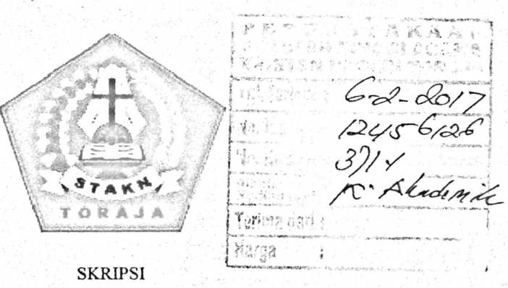
Diajukan Kepada Sekolah Tinggi Agama Kristen Negeri (STAKN)
Toraja Untuk Memenuhi Salah Satu Syarat Guna Mendapatkan Gelar
Sarjana Pendidikan Agama Kristen (S.Pd.K)
OLEH
HERMAN BODE
20123471
SEKOLAH TINGGI AGAMA KRISTEN NEGERI (STAKN) TORAJA
2016

Judul Skripsi | : Analisis Peran Guru Melalui Pengenalan Peserta Didik dalam Proses  Pembelajaran Kelas VI SDN 130 Karambua Kecamatan Wotu Kabupaten  Luwu Timur.
Disiapkan Oleh | : Herman Bode
Nirm | : 20123471
Jurusan | : Pendidikan Agama Kristen

Judul Skripsi | : Analisis Peran Guru Melalui Pengenalan Peserta Didik  Dalam Proses Pembelajaran Kelas VI SDN 130  Karambua, Kecamatan Wotu, Kabupaten Luwu Timur.
Di Tulis Oleh  Nama | : Herman Bode
Nirm | :20123471
Jurusan | : Pendidikan Agama Kristen

Telah dipertahankan dan dipertanggungjawabkan dalam meja ujian skripsi
yang diselenggarakan oleh Sekolah Tinggi Agama Kristen Negeri ( STAKN)
Toraja pada tanggal 27 juni 2016.
Mengkendek, 20 Juli 2016
Dewan Penguji:

NIP: 19771222009011007
Penguji II,
PoHkarpds a'pan,
NIP: 195201121985111001
Panitia Ujian:
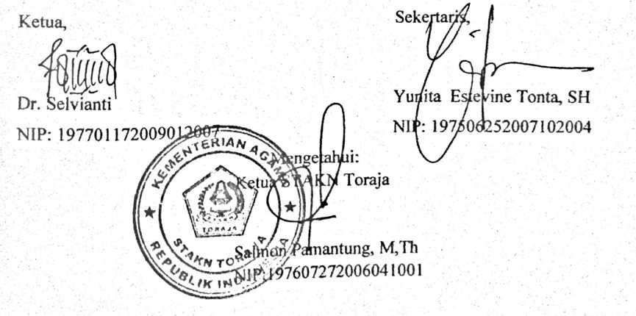

HALAMAN PENGESAHAN  Judul Skripsi | : Analisis Peran Guru Melalui Pengenalan Peserta Didik  Dalam Proses Pembelajaran Kelas VI SDN 130  Karambua, Kecamatan Wotu, Kabupaten Luwu Timur.
Di Tulis Oleh  Nama | : Herman Bode
Nirm | :20123471
Jurusan | : Pendidikan Agama Kristen

Telah dipertahankan dan dipertanggungjawabkan dalam meja ujian skripsi
yang diselenggarakan oleh Sekolah Tinggi Agama Kristen Negeri ( STAKN)
Toraja pada tanggal 27 juni 2016.
Mengkendek, 20 Juli 2016

Dewan Penguji:

NIP:195201121985111001
NIP: 19771222009011007
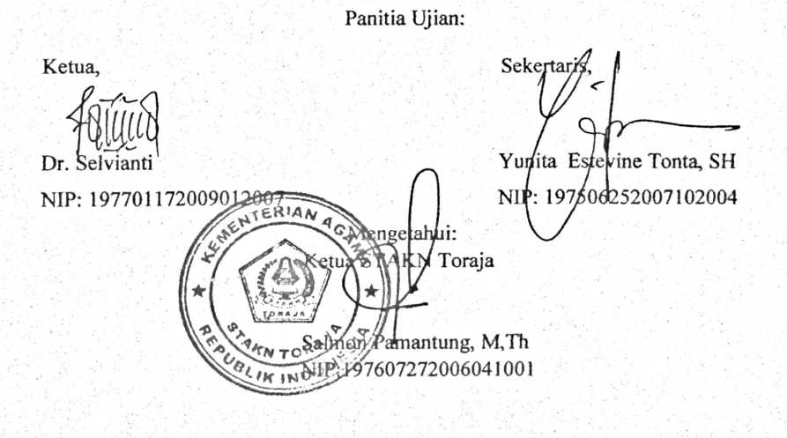
ABSTRAK
Hcrman Bode (20123471), menyusun skripsi dengan judul Analisis
Peran Guru Melalui Pengenalan Peserta Didik Dalam Proses Pembelajaran
Kelas VI SDN 130 Karambua, yang diajukan kepada Sekolah Tinggi Agama
Kristen (STAKN) Toraja. Dibimbing oleh Mcry Toban S.Th.,M.Pd.K dan Alfrida
L Membala, M.Pd.K.
Pemilihan topik ini, di latarbelakangi oleh pengalaman penulis melihat
peran guru melalui pengenalan peserta didik. Melihat realitas guru yang ada di
SDN 130 Karambua, kebanyakan masuk hanya mengajar sesuai dengan jam
mengajarnya jadi pengenalan peserta didik kurang, tetapi sebagai guru yang
profesional seharusnya mengajar tidak hanya mengenal muka atau nama, namun
mengenal siswanya secara keseluruhan baik pengenalan dari dalam maupun
pengenalan diluar, karena pengenalan peserta didik itu penting. Hal tersebutlah
yang mendorong penulis untuk ingin mengetahui bagaimana peran guru
mengenai pengenalan peserta didik dalam proses pembelajaran kelas VI SDN 130
Karambua, Kecamatan Wotu, Kabupaten Luwu Timur.
Untuk mendapatkan data yang sehubungan dengan topik yang penulis
bahas, maka penulis melaksanakan penelitian melalui penelitian kepustakaan dan
penelitian lapangan jenis wawancara dan pengamatan. Dari hasil penelitian yang
penulis laksanakan, maka dapat disimpulkan bahwa peran guru melalui
pengenalan peserta didik dalam proses pembelajaran kelas VI SDN 130
Karambua bahwa guru tidak hanya memperhatikan dan mempersiapkan bahan
ajar ketika mau mengajar di kelas tetapi sangat penting bagi guru untuk mengenal
peserta didiknya bukan hanya dari segi pengetahuan saja tetapi dari segi latar
belakang peserta didik. Menjadi masukan bagi guru-guru untuk mengenali setiap
peserta didiknya supaya pembelajaran dapat dilaksanakan sesuai dengan
kebutuhan masing-masing peserta didik.

